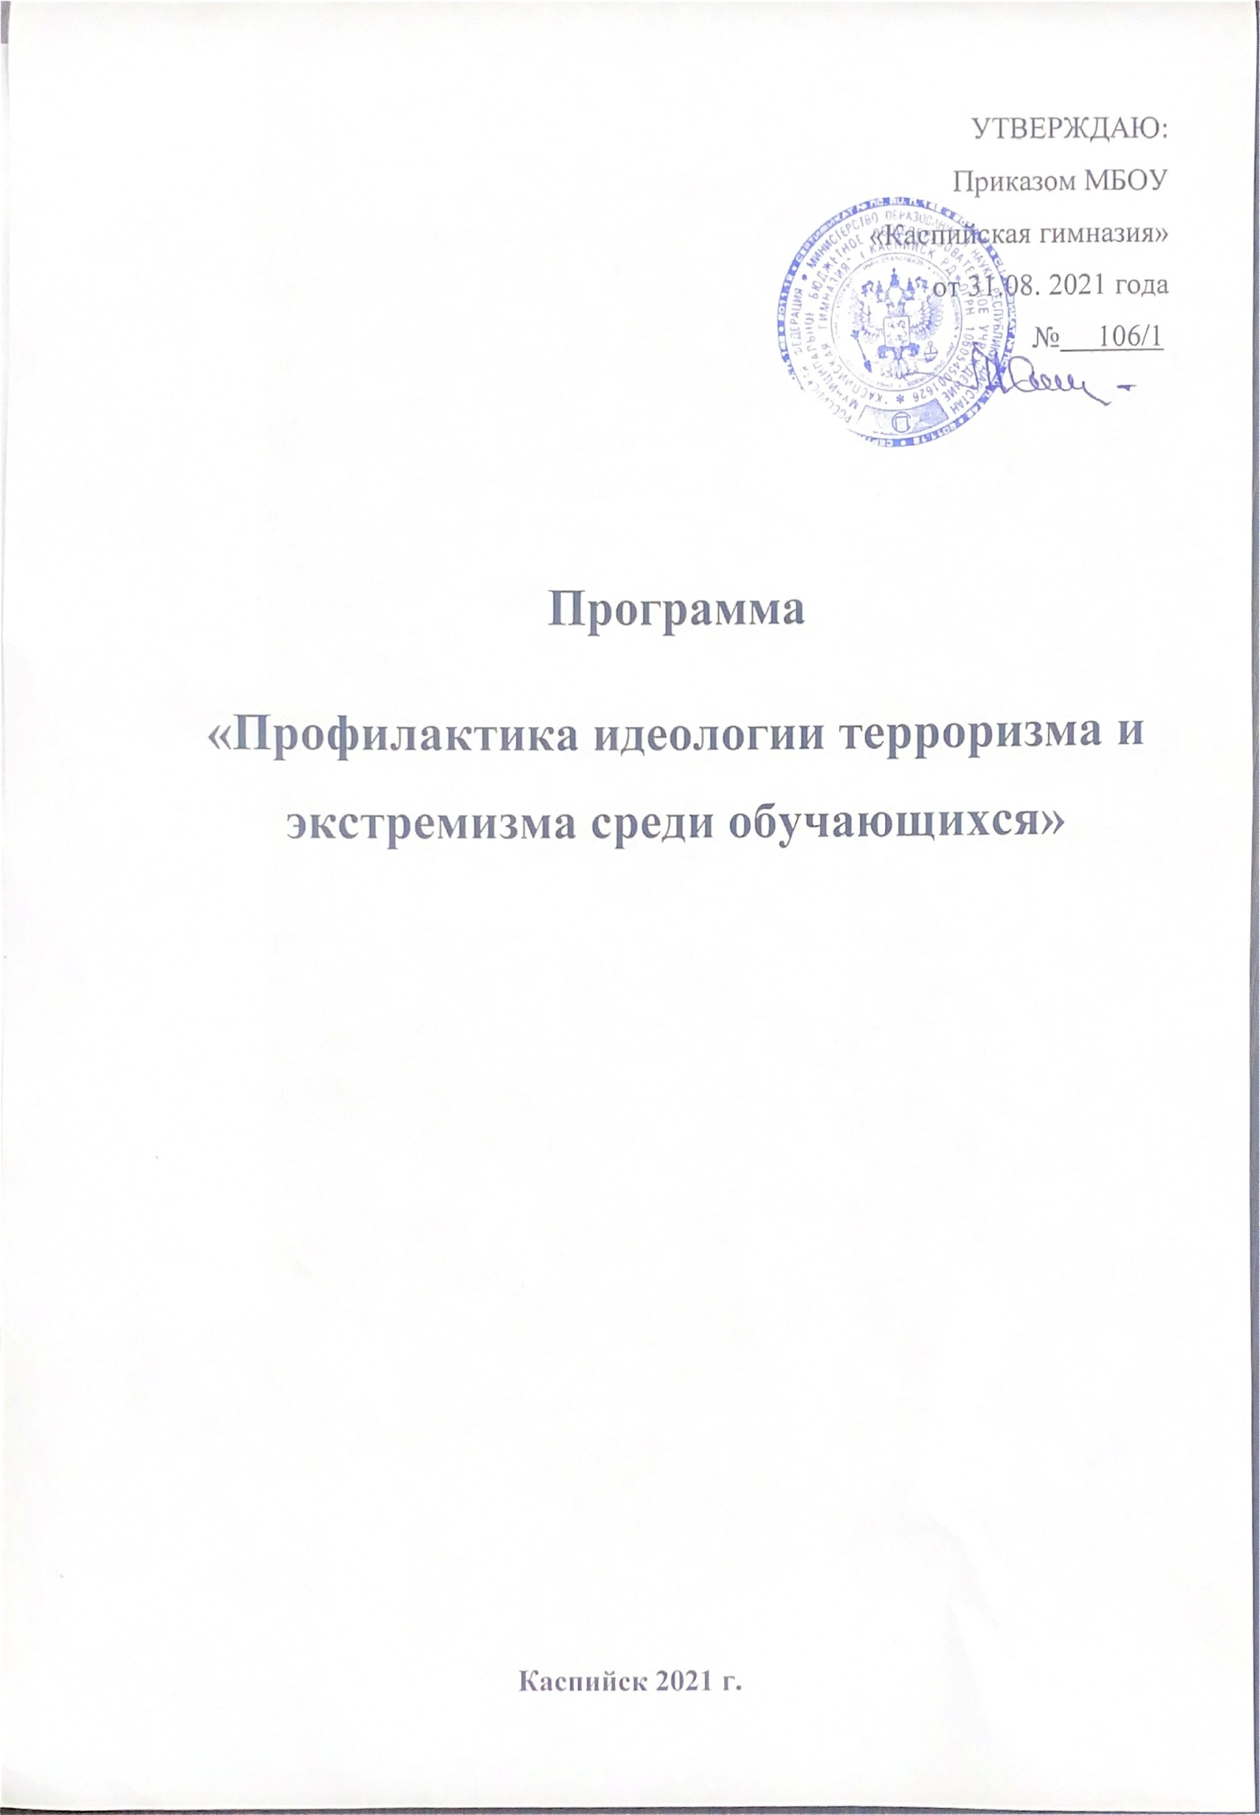

УТВЕРЖДАЮ:

Приказом МБОУ «Каспийская гимназия»

от 31.08. 2021 года

№ 106/1

Программа

«Профилактика идеологии терроризма и экстремизма среди обучающихся»

Каспийск 2021 г.

Паспорт программы

«Профилактика идеологии терроризма и экстремизма

среди обучающихся»

Наименование Программы:

«Профилактика идеологии терроризма и экстремизма среди обучающихся»

Разработчики Программы:

Магомедов М.С. - директор МБОУ «Каспийская гимназия»

Гамзатова И.Р. - зам. директора по ВР

Сагитова А.М.- зам. директора по УВР

Гасанова З.С. – педагог-психолог

Цели Программы:

- организация деятельности, направленной на профилактику идеологии терроризма и экстремизма среди обучающихся;

- формирование идей мира и взаимоуважения на основе ценностей многонационального российского общества, общероссийской гражданской идентичности, а также соблюдения прав и свобод человека;

- организация эффективной системы мер, направленной на предупреждение угроз экстремистских и террористических проявлений в образовательной организации.

Задачи Программы:

- проведение комплекса мер, направленных на достижения целей программы;

- формирование среди обучающихся антитеррористического сознания и активной гражданской позиции;

- предупреждение вовлечения в террористическую деятельность лиц, подверженных воздействию идеологии терроризма, а также подпавших под ее влияние;

- предупреждение использования религиозного фактора в распространении идеологии терроризма;

- вовлечение обучающихся в дополнительное образование и молодежные общественные организации;

- привлечение волонтёрских движений к реализации мероприятий по противодействию идеологии терроризма и экстремизма;

- совершенствование кадрового обеспечения противодействия идеологии терроризма (повышение квалификации и обмен опытом);

- осуществление взаимодействия с родителями обучающихся по вопросам профилактики идеологии терроризма и экстремизма;

- привлечение институтов гражданского общества к участию в работе по профилактике идеологии терроризма и экстремизма;

- совершенствование информационно-пропагандистских мер, направленных на противодействия идеологии терроризма;

- организация на официальном сайте образовательной организации, а также в акаунтах социальных сетей информационного сопровождения деятельности образовательной организации по профилактике идеологии терроризма и экстремизма.

Этапы и сроки реализации Программы:

Программа реализуется в один этап, в течение 2021 года.

Источники финансирования:

внебюджетные источники

Ожидаемые результаты реализации Программы:

- защищенность обучающихся образовательной организации от распространения идеологии терроризма;

- повышение уровня компетентности обучающихся образовательного учреждения в отношении норм законодательства Российской Федерации, устанавливающих ответственность за участие и содействие в экстремисткой и террористической деятельности;

- обеспечение информационной открытости деятельности образовательной организации, направленной на усиление борьбы с проявлениями терроризма и экстремизма;

- увеличение доли обучающихся, участвующих в мероприятиях, направленных на профилактику идеологии терроризма и экстремизма;

- увеличение доли обучающихся вовлеченных в дополнительное образование и молодежные общественные организации;

Характеристика проблемы, на решение которой направлена Программа:

В настоящее время проблема терроризма и экстремизма остается одной из самых серьезных как на международном уровне, так и на уровне Российской Федерации, а борьба с террористическими и экстремистскими проявлениями входит в число приоритетных задач, стоящих пред обществом.

Не смотря на сохранение стабильной обстановки в республике и позитивные результаты борьбы с экстремисткими проявлениями, продолжает сохраняться угроза безопасности населению.

В условиях развития современного общества особое внимание требует профилактика идеологии терроризма и экстремизма в молодежной среде, в том числе среди обучающихся образовательных организаций. Это обусловлено в первую очередь тем, что молодежь является особой социальной группой, которая в условиях происходящих трансформаций чаще всего оказывается наиболее уязвимой с экономической и социальной точки зрения. В данной связи очевидна необходимость постоянной активной разъяснительной работы среди молодежи, в том числе в образовательных организациях с привлечением представителей государственнной власти, органов правоохранительного блока, авторитетных деятелей общественных и религиозных организаций, а также средств массовой информации.

Анализ
работы по профилактике идеологии терроризма в МБОУ «Каспийская гимназия»
в 2020-2021 уч. году.
Одним из важнейших направлений профилактической работы гимназии является профилактика экстремизма и терроризма среди учащихся. В МБОУ «Каспийская гимназия» ведётся систематическая работа по этому направлению.
Во 2020-2021 уч.году в гимназии проводилась работа по профилактике
экстремизма и терроризма по разным направлениям:
Организовано дежурство администрации гимназии, учителей, которое обеспечивает безопасное пребывание людей в здании школы, постоянный контроль за территорией школы и прилегающей местности;
- Разработан план проведения антитеррористических мероприятий;
- Имеется паспорт безопасности;
- Разработаны планы и схемы эвакуации персонала и людей при угрозе возникновения и совершенном террористическом акте;
- Разработаны должностные инструкции.
Обучение обучающихся проводилась согласно календарно – тематического плана:
- «правила поведения в ситуациях криминогенного характера и при угрозе террористического акта»;
- систематически проводится инструктаж персонала, который фиксируется в книгах инструктажа;
- разработаны инструкции по действию при угрозе террористического акта для педагогического состава школы;
- проведены занятия с обучающимися на тему: « Экстремизм, его источники и последствия»;
- проведены личные беседы с обучающимися по поводу выявления экстремистских наклонностей, агрессивности, воспитания толерантного поведения;
- активная работа велась на классных часах, внеклассных мероприятиях. Основные мероприятия, проведенные в школе по борьбе с терроризмом и противодействию экстремизму.

Работа с педагогическим коллективом:
В августе 2020 года работники гимназии прошли инструктаж по противодействию терроризму. Проведена беседа с сотрудниками школы на тему: «Антитеррористическая безопасность образовательного учреждения». Администрацией и педагогами школы изучены нормативные документы по противодействию экстремизму и терроризму.
Сторожа ежедневно обеспечивали круглосуточную охрану и контроль тревожной кнопкой-вызовом, ежедневно обходили все здание школы. В школе действует усиленный пропускной режим. Сторож ежедневно осматривает ограждения, ворота, калитки, запасные выходы, замки на предмет их целостности и исправности. Дежурные осуществляют контроль за пребыванием посторонних лиц на территории и в здании, наблюдают за автотранспортом, припаркованном в непосредственной близости у ограждения школы.
Каждый месяц заместителем директора по ВР обновлялся график дежурства Администрации, педагогического персонала. В течение года классные руководители распространяли памятки и инструкции по противодействию экстремизму и терроризму.

Мероприятия с педагогическим коллективом, работниками гимназии:
- Усиление пропускного режима
- Распространение памяток, методических инструкций по противодействию экстремизма, терроризма.
- Инструктаж учителей по теме «План действий против террора и диверсий»
Разработан комплекс дополнительных мер направленных на предупреждение распространение террористических и экстремистских идей среди молодёжи.
Учащиеся вовлекаются во внеурочную деятельность, классные и общешкольные мероприятия. Работа в кружках и секциях ведётся согласно расписанию. В содержание учебных предметов включены (обществознание, история и др.) темы по профилактике экстремистских проявлений, формированию законопослушного толерантного поведения обучающихся.
В целях профилактики экстремизма и терроризма в МБОУ «Каспийская гимназия» проведены следующие профилактические мероприятия:
Классные часы с обучающимися 1-11 классов на тему:
- «Жизнь без терроризма» - 5-6 классы.;
- «Мы против терроризма» - 7- 8 кл.;
- «Терроризм – главная угроза человечества » - 9-11кл.
- «Дети Дагестана против террора и насилия».
- «Горжусь тобой, мой славный народ Дагестана»
- Акция «Память».
- Конкурс рисунков на асфальте «Пусть всегда будет МИР!»
- Декада по воспитанию толерантности обучающихся «Я, ты, он, она – вместе дружная семья»
- Просмотр фильмов с обсуждением «Обыкновенный фашизм», «Список Шиндлера.
- Классные часы, посвящённые солдатам ВОВ разных национальностей «Связанные одной целью…»

Активисты РДШ и юнармейцы Каспийской гимназии приняли участие в акции «Мы помним» возложение цветов к памятникам жертв террора.
С целью донести до учащихся насколько опасными являются террористические акты, формирования представления о мерах предосторожности и возможных последствиях их нарушения, о способах защиты от террористов в фойе гимназии была организованна выставка детских рисунков.
В своих работах учащиеся показали отношение к терроризму и его проявлению
Учителя истории и обществознания провёли беседу с учащимися 9 - 11х классов на тему: «Профилактика экстремизма и терроризма и других асоциальных проявлений».
Цель проведения бесед: формирование у молодёжи устойчивого неприятия идеологии терроризма и экстремизма и другим антиобщественных организаций.
Руководитель отдела просвещения Муфтията РД по г. Каспийск Магомедов М.М. провел беседу с учащимися 8-9 классов на тему «Экстремизм: сущность, понятие, характерные черты. Опасность экстремизма»
Инспектор ОПДН Исрапилов А.В. посетил классные часы 10-11 классах , отметил что дети особенно подростки, со свойственным им максимализмом и эмоциональностью, могут оказаться втянутыми в сообщества, ведущие деструктивную деятельность. Рассказал об ответственности за противоправные действия.
Проведены уроки мужества с 5 по 11 классы. «День Неизвестного солдата», «Битва под Москвой», «День Героев Отечества».
Радиолинейка памяти погибшим при взрыве «Трагедия в Каспийске 16 ноября».
Конкурс тематических стенгазет о культурных традициях народов, проживающих в России.
Круглый стол по воспитанию толерантности «Добра и зла житейские примеры» совместно с педагогом – психологом. – 5-6 классы.
ВКС – психологическая конференция «Толерантность – дорога к миру» 10-11 классы.
Уроки ОБЖ по теме «изучение закона РФ «О противодействие экстремистской деятельности»
ВКС с соц. педагогом «Лекция по профилактике экстремизма и правонарушений среди обучающихся в сфере межнациональных отношений»
Проводимые мероприятия по предупреждению террористической и экстремистской деятельности, способствовали сплочению классных коллективов и укреплению нравственного климата в них.

Мероприятия с родителями:
- Проведение родительских всеобучей по теме: «Противодействие экстремизму»
- Распространение памяток по обеспечению безопасности детей.
- Мониторинг занятости детей в сети Интернет

Приведенные выше обстоятельства обусловили необходимость разработки настоящей программы для решений проблем распространения идеологии терроризма и экстремизма среди обучающихся системными методами.

Нормативно-правовые документы, регламентирующие деятельность образовательного учреждения по профилактике идеологии терроризма и экстремизма:

- федеральный закон РФ от 25.07.2002 г. № 114–ФЗ «О противодействии экстремистской деятельности»;

- федеральный закон РФ от 06.03.2006 г. № 35–ФЗ «О противодействии терроризму»;

- «Стратегия противодействия экстремизму в Российской Федерации до 2025 года», утвержденная Указом Президента Российской Федерации № 344 от 29 мая 2020 г.;

- государственная программа Республики Дагестан «Комплексная программа противодействия идеологии терроризма в Республике Дагестан», утверждённая постановлением Правительства Республики Дагестан от 25 декабря 2020 г. № 284;

- Комплексный план противодействия идеологии терроризма в Российской Федерации на 2019-2023 годы в Республике Дагестан на 2021 год, утвержденный Министерством информатизации, связи и массовых коммуникаций Республики Дагестан от 22 декабря 2020 г.;

- подпрограмма «Профилактика и противодействие проявлением идеологии экстремизма в Республике Дагестан» государственной программы Республики Дагестан «Обеспечение общественного порядка и противодействие преступности в Республике Дагестан», утвержденная постановлением Правительства Республики Дагестан от 22.12.2014 года № 659;

- приказ Министерства образования и науки Республики Дагестан «Об утверждении Плана мероприятий Минобрнауки РД по реализации в 2021 году государственной программы Республики Дагестан «Комплексная программа противодействия идеологии терроризма в Республике Дагестан», утвержденной постановлением Правительства Республики Дагестан от 25 декабря 2020 г. № 284, и Плана мероприятий («дорожная карта») Минобрнауки РД по реализации в 2021 году Перечня мероприятий государственной программы Республики Дагестан «Комплексная программа противодействия идеологии терроризма в Республике Дагестан», утверждённой постановлением Правительства Республики Дагестан от 25 декабря 2020 г. № 284;

- приказ Министерства образования и науки Республики Дагестан от 28.12.2020 г. № 2723-08/20 «Об утверждении Плана мероприятий Министерства образования и науки Республики Дагестан по реализации в 2021 году Плана мероприятий по реализации Комплексного плана противодействия идеологии терроризма в Российской Федерации на 2019-2023 годы в Республике Дагестан на 2021 год»;

- приказ Министерства образования и науки Республики Дагестан «Об утверждении планов мероприятий по реализации Минобрнауки РД в 2020 – 2022 гг. подпрограммы «Профилактика и противодействие проявлениям экстремизма в Республике Дагестан» государственной программы Республики Дагестан «Обеспечение общественного порядка и противодействие преступности в Республике Дагестан», утвержденной постановлением Правительства Республики Дагестан от 22 декабря 2014 г. № 659»

- план мероприятий МО по профилактике идеологии терроризма и экстремизма.

